INDICAÇÃO Nº 5268/2018

Sugere ao Poder Executivo Municipal operação “tapa-buracos” na extensão da Rua Joaquim Benedito de Amaral, no bairro Santa Inês, neste município.

Excelentíssimo Senhor Prefeito Municipal,

Nos termos do Art. 108 do Regimento Interno desta Casa de Leis, dirijo-me a Vossa Excelência para sugerir que, por intermédio do Setor competente, seja executada operação “tapa-buracos” na extensão da Rua Joaquim Benedito de Amaral, no bairro Santa Inês, neste município.
Justificativa:
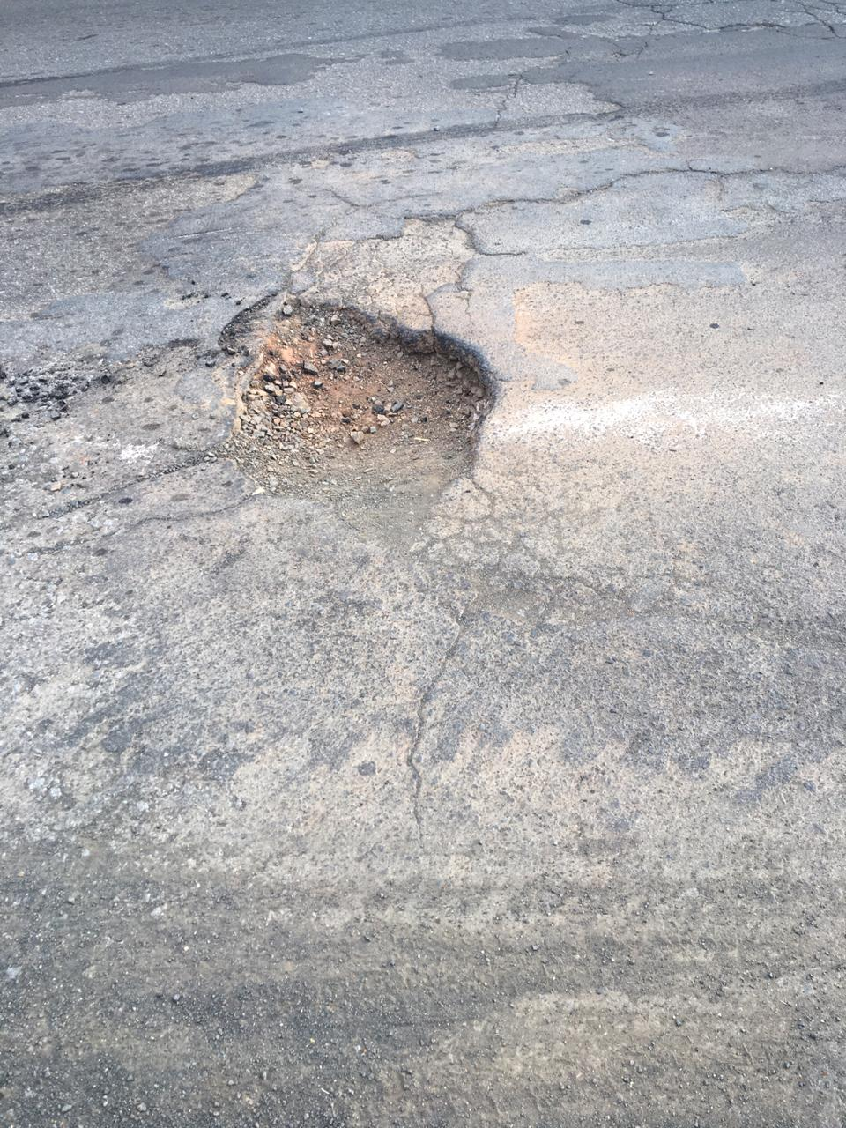
Conforme foto acima, este vereador pôde constatar que há vários buracos junto malha asfáltica na extensão da Rua Joaquim Benedito de Amaral, fato este que prejudica as condições de tráfego no local. Tal via possui grande fluxo de veículos e a cada dia a situação piora. Pelo exposto, peço URGÊNCIA no atendimento dessa solicitação.

Plenário “Dr. Tancredo Neves”, em 30 de novembro de 2.018.

JESUS VENDEDOR

-Vereador / Vice Presidente-

